压强专题
【王者攻略】
一、压强
1.压强：
(1)压力：
①产生原因：由于物体 挤压而产生的力。②压力是作用在物体表面上的力。③方向：垂直于受力面。
④压力与重力的关系：力的产生原因不一定是由于重力引起的，所以压力大小不一定等于重力。只有当物体放置于水平地面上时压力才等于 。
(2)压强是表示压力作用效果的一个物理量，它的大小与 和 有关。
(3)压强的定义：物体单位面积上受到的压力叫做压强。
(4)公式 。式中P表示压强，单位是帕斯卡;F表示 ，单位是 ;S表示受力面积，单位是平方米。
(5)国际单位：帕斯卡，简称帕，符号是Pa。1Pa=lN/m²，其物理意义是： 。
2.增大和减小压强的方法
(1)增大压强的方法：①增大 ：②减小 。(ex. )
(2)减小压强的方法：①减小 ：②增大 。(ex. )
二、液体压强
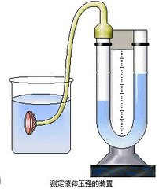
1.液体压强的特点
(1)液体向各个方向都有压强。
(2)同种液体中在同一深度处液体向各个方向的压强 。
(3)同种液体中，深度越 ，液体压强越 。
(4)在深度相同时，液体密度越 ，液体压强越 。
2.液体压强的大小
(1)液体压强与 和 有关。
(2)公式： 。式中，P表示液体压强单位帕斯卡(Pa);ρ表示液体密度，单位是千克每立方米(kg/m3);h表示液体深度，单位是米(m)。
3.连通器——液体压强的实际应用
(1)原理：连通器里的液体在不流动时，各容器中的液面高度总是相同的。
(2)应用 。

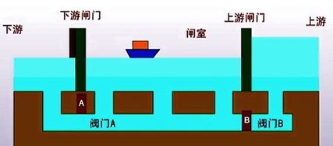
4.船闸的工作原理

三、大气压强
1.大气压产生的原因：由于 的作用，并且空气具有 ，因此发生挤压而产生的。
2.大气压的测量——托里拆利实验
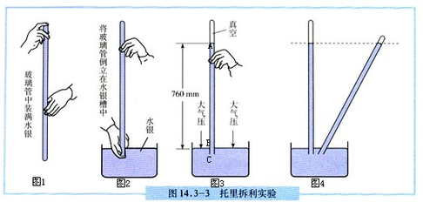
(1)实验方法：在长约1m、一端封闭的玻璃管里灌满水银，用于指将管口堵住，然后倒插在水银槽中。放开于指，管内水银面下降到一定高度时就不再下降，这时测出管内外水银面高度差约为760mm。
(2)计算大气压的数值：P₀=P水银=ρgh=13.6×10³ kg/m³ ×9.8 N/kg×0.76m=1.013x10⁵Pa。所以，标准大气压的数值为：P0=1.013×l0⁵Pa=760mmHg。
(3)以下操作对实验没有影响：
①玻璃管是否倾斜;②玻璃管的粗细;③在不离开水银槽面的前提下玻璃管口距水银面的位置。
(4)若实验中玻璃管内不慎漏有少量空气，液体高度减小，则测量值要比真实值偏小。
3.大气压随 增加而减小，同时受天气的影响。
4.水的沸点随气压的减小而 ，随气压的增大而 。
5.气压计——测定大气压的仪器。种类：水银气压计、金属盒气压计(又叫做无液气压计)。
6.大气压的应用： 等。

四、液体压强与流速的关系
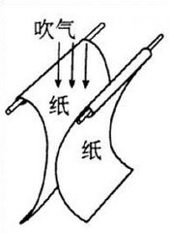
1.在气体和液体中，流速越 的位置压强越 。

2.飞机的升力的产生：飞机的机翼通常都做成上面凸起、下面平直的形状。当飞机在机场跑道上滑行时，流过机翼上方的空气速度 、压强 ，流过机翼下方的空气速度 、压强 。机翼上下方所受的压力差形成向上的升力。
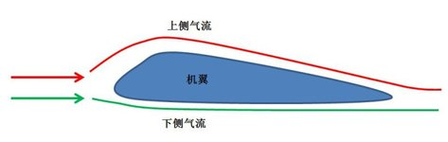

【升级必备】
1．如图所示，一个装满水的饮料瓶，正放在水平桌面上时，瓶底对桌面的压力为F_{a}、压强为p_{a}，倒放在水平桌面上时，瓶盖对桌面的压力为F_{b}、压强为p_{b}，则（ ）
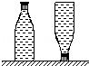
A．F_{a}=F_{b} p_{a}＜p_{b} B．F_{a}＞F_{b} p_{a}=p_{b}
C．F_{a}=F_{b} p_{a}=p_{b} D．F_{a}＜F_{b} p_{a}＜p_{b}
2．下列实例中，属于采用增大压力的方法增大压强的是（ ）
A．坦克装有履带 B．钉尖做得尖锐 C．刀刃磨得锋利 D．砍刀做得重些
3．一辆质量是40t的坦克静止在水平地面上，履带着地面积为5m²，它对地面的压强是（ ）
A．80pa B．8000pa C．8×10⁴pa D．4×10⁴pa
4．如图，甲、乙、丙是三个质量和底面积均相同的容器，若容器中都装入等量的水（水不溢出），三个容器底部都受到水的压强（ ）
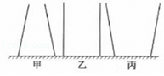
A．甲最大 B．乙最大 C．丙最大 D．一样大
5．如图所示，容器中盛有水，其中h₁=100cm，h₂=60cm，容器底面积S=20cm²，水对容器顶的压强是（ ）
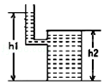
A．10000 Pa B．2000 Pa C．6000 Pa D．4000Pa
6．如图所示，甲容器中盛有水，乙容器中盛有酒精（ρ_{水}＞ρ_{酒精}）两液面一样高，在其中有A、B、C三点，则三点的压强关系是（ ）
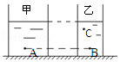
A．p_{A}＞p_{B}＞p_{C} B．p_{A}＜p_{B}＜p_{C} C．p_{A}＞p_{C}＞p_{B} D．p_{B}＜p_{C}＜p_{A}
7．下列用矿泉水瓶所做的实验中，能验证大气存在的是（ ）
A． 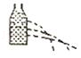 B．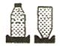
从三孔流出水的喷射距离不同 两次海绵形变程度不同
C． 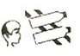 D．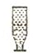
向两空瓶中间吹气，两瓶向中间靠拢 用纸片盖住装满水的瓶口，倒立后纸片不下落
8．关于托里拆利实验，下面说法中正确的是（ ）
A．玻璃管内径越大，管内和管外水银面高度差越小
B．往水银槽内多倒些水银，管内和管外水银面高度差增大
C．玻璃管倾斜，管内和管外水银面高度差不变
D．玻璃管内水银柱上方进入一些空气，管内和管外水银面高度差不变
9．如图所示，未装满水的密闭小瓶上有一根两端开口的竖直细玻璃管，玻璃管内水柱高于瓶内水面，现用一根饮料吸管水平靠在玻璃管的上端吹气，下列分析正确的是（ ）
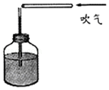
A．吹气前，瓶内气体压强小于瓶外大气压强
B．吹气前，瓶内气体压强大于瓶外大气压强
C．吹气时，玻璃管中水柱升高
D．吹气时，玻璃管中水柱降低
10．如图所示的实例中，不属于连通器应用的是（ ）
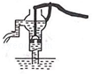
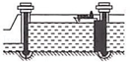
A．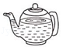 B．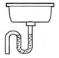 C． D．
茶壶 水池下的回水弯管 船闸 活塞式抽水机
11．如图所示，用20牛的水平力把重为6牛的正方体物块紧压在竖直墙壁上，则它对墙壁的压力为 牛，若此正方体的底面积为0.01米²，则它对墙壁的压强为 帕．若用同样的力，把体积更大的正方体紧压在竖直墙壁上，则墙壁受到的压强将选填 （“变大”、“不变”或“变小”）．
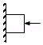
12．如图，行驶中的汽车，车窗紧闭，当打开天窗时，天窗外空气流速 车内空气的流速，天窗外空气的压强 车内空气的压强（选填“＞”“=”“＜”）．所以车内空气被“抽”到车外．
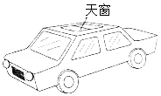
13．利用小桌、海绵、砝码等探究影响压力作用效果的因素，如图1至图3所示．
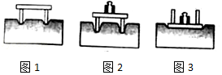
（1）图中压力的作用效果是通过海绵发生 （选填“形变”或“运动状态改变”）来体现的，我们 （选填“可以”或“不可以”）用沙子代替海绵来完成实验．
（2）通过比较图1和图2，说明受力面积一定时，压力 （选填“越大”或“越小”），压力的作用效果越明显，通过比较图 （填序号）和图3，说明压力一定时，受力面积越小，压力的作用效果越明显．
（3）实验中主要采用的研究方法是 （选填“控制变量法”或“理想实验法”）．

14．在水平地面上，有一质量为5kg的容器内装有35kg的水，如图所示，水面到水底的深度为1.2m，容器的底面积为0.02m²，求：
（1）容器底面所受到水的压强和压力；
（2）地面受到的压力和压强．（g=10N/kg）
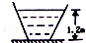

15．如图所示，平底烧瓶的底面积为50cm²，内装400mL煤油，煤油的深度为10cm，烧瓶放置在表面积为100dm²的水平桌面上，容器自重和容器的厚度均可忽略不计（g=10N/kg，煤油的密度ρ_{煤油}=0.8×10³Kg/m³，）．试求：
（1）煤油对烧瓶底的压力；
（2）桌面受到的压强．
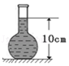

【再来一局】
1．如图所示，一个密封的圆台状容器，内装一定质量的水，放在水平桌面上，现把它倒置过来，则（ ）
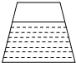
A．水对容器底的压力减小 B．水对容器底的压强减小
C．容器对桌面的压强减小 D．容器对桌面的压力减小

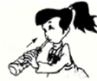
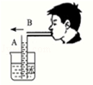
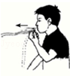
2．如图所示实验中，不能说明“流速大小对流体压强有影响”的是（ ）
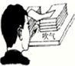

A．吹气时A管中水面上升 B．用吸管从瓶中吸饮料 C．吹气时纸片向下凹陷 D．吹气时纸条向上飘
3．如图所示，甲、乙两支完全相同的试管．分别装有质量相等的液体．甲试管内装水，乙试管内装煤油，两试管液面相平．设液体对两试管底的压强分别为P_{甲}和P_{乙}，则（ ）
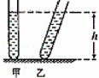
A．p_{甲}＜p_{乙} B．p_{甲}＞p_{乙}
C．p_{甲}=p_{乙} D．条件不足，无法判断
4．如图甲、乙两容器中装有高度相等的同种液体，两容器底面积相等，放在水平桌面上，比较两容器底部受到的压力、压强，则（ ）
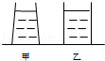
A．F_{甲}=F_{乙}，p_{甲}=p_{乙} B．F_{甲}＞F_{乙}，p_{甲}=p_{乙}
C．F_{甲}=F_{乙}，p_{甲}＞p_{乙} D．F_{甲}＜F_{乙}，p_{甲}＜p_{乙}
5．如图例能说明大气压强存在的是（ ）
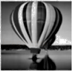
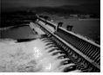
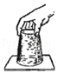
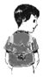

- 书包带较宽 B．热气球升空 C．水坝下部较宽 D．纸片托水
6．如图所示，连通器装入水，在左边放一木球浮在水面上，当放入木球后，下列分析正确的是（ ）
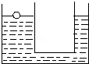
A．左右两边水面一样高 B．左边水面高于右边水面
C．左边水面低于右边水面 D．以上分析都不对

7．如图所示，关于液体中a、b、c、d四点压强的说法中正确的是（ ）
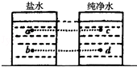
A．d点的压强最大 B．c点的压强最大
C．b点的压强最大 D．a点的压强最大
8．著名的 实验证明了大气压强的存在．托里拆利在玻璃管内装入 较大的水银做实验测出大气压强的值，若换用水完成该实验，则需要 玻璃管的长度（选填“减小”或“增大”）．
9．图（a）中静脉输液的药液主要是利用 使液体流出；图（b）中锥子头很尖锐是为了增大 ；图（c）中的电热水壶，通过壶外透明玻璃管的液面就可知道水壶内的水位，这是利用了 原理；图（d）中所示的拦河大坝建成上窄下宽的主要原因是 ．
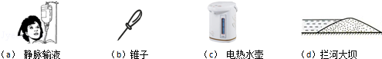

10．如图所示，一茶杯放在水平桌面上，茶杯底面积为20cm²．杯中水深10cm，杯和水的总重力为3 N，则杯对水平桌面的压强为 Pa；水对杯底的压力为 N． （g=10N/kg，茶杯杯壁厚度不计）
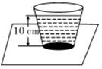
11．小轿车多呈流线型外形如图所示．在快速行驶中不仅能使受到的气流阻力减小，还会因为汽车上方的流速比汽车下方气流流速 ，使上方的压强比汽车下方压强 ，产生升力，因此也使汽车对地面压力变 ，从而使摩擦力变小．
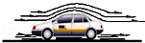
12．如图所示，为小丽在“研究影响压力作用效果的因素”实验中所选用的器材在水平桌面上进行的实验过程图示．
（1）本实验的科学探究方法是： ；
（2）小丽为了探究压力作用的效果跟压力大小的关系，应该通过图中的 两次实验进行比较得出结论：为了探究压力作用的效果跟受力面积大小的关系，应该通过图中的 两次实验进行比较得出结论；
（3）通过实验小丽得出结论：压力作用的效果不仅跟压力的大小有关，而且跟受力面积有关．小丽的结论 （选填“正确”或“不正确”）
（4）在生活中，书包的背带做得又宽又大，这是利用了： 来减少压力作用的效果；压路机的碾子很重，这是利用了： 来增加压力作用的效果．
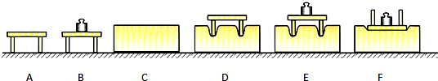
13．如图所示，是用压强计探究内部压强的情境
（1）把探头放入水中，通过观察U型管两边液面的高度差来判断探头处水的压强的大小，高度差越大，水的压强 （选填“越大”或“越小”）；
（2）比较甲图、乙图和丙图，可以得到：在同一深度，液体内部向各个方向的压强 ；
（3）在乙图中把探头慢慢下移，可以观察到U型管两边液体的高度差增大，从而得到：在同一种液体里，液体的压强随 的增加而增大；
（4）在乙图中，若只将烧杯中的水换成盐水，其他条件不变，则可以观察到U型管两边液体的 ．
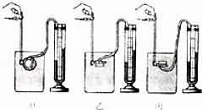
14．如图所示，铁桶重为20N，桶的底面积为100cm²，往桶里倒入8kg的水，水的深度为15cm，平放在面积为1m²的水平台面上（g取10N/kg）．求：
（1）水对桶底的压强；
（2）桶底受到水的压力；
（3）台面受到桶的压强．

